Vyhýbám se klokanům? (Ian Stewart, Truhlice matematických pokladů)
- Jedinými zvířaty v tomto domě jsou kočky.
- Každé zvíře, které rádo upřeně pozoruje měsíc, je vhodné k chovu jako domácí mazlíček.
- Když některá zvířata nemám rád, vyhýbám se jim.
- Žádná zvířata nejsou masožravci, kromě těch, co loví v noci.
- Žádná kočka si nenechá ujít příležitost k zabití myši.
- Nikdy ke mně žádná zvířata nepřilnou, kromě zvířat žijících v tomto domě.
- Klokani nejsou vhodní k chovu jako domácí mazlíčci.
- Myši zabíjejí pouze masožravci.
- Nemám rád zvířata, která ke mně nepřilnou.
- Zvířata, která loví v noci, ráda upřeně pozorují měsíc.
Jsou-li všechna tato tvrzení správná, vyhýbám se klokanům?

Polykání slonů (Ian Stewart, Truhlice matematických pokladů)
- Sloni vždy nosí růžové spodky.
- Každý živočich, který jí med, umí hrát na dudy.
- Cokoli, co lze snadno spolknout, jí med.
- Žádný živočich, který nosí růžové spodky, neumí hrát na dudy.
Jsou-li všechna tato tvrzení správná, plyne z nich, že lze slony snadno spolknout?

Tvídový oblek (Ian Stewart, Kabinet matematických kuriozit)
- Žádný kocour v tvídovém obleku není nespolečenský.
- Žádný bezocasý kocour by si nehrál s gorilou.
- Kocouři s fousky nosí zásadně jedině tvídové obleky.
- Žádný společenský kocour nemůže mít tupé drápky.
- Žádný kocour nemá ocas, nemá-li zároveň fousky.
Je logicky správný závěr, že žádný kocour s tupými drápky by si nehrál s gorilou?

Rodinné setkání (Ian Stewart, Kabinet matematických kuriozit)
„To byl ale nádherný večírek,“ řekla Lucka své kamarádce Jindře.
„A kdo všechno tam byl?“
„No, tak byl tam jeden dědeček, jedna babička, dva otcové, dvě matky, čtyři děti, tři vnoučata, jeden bratr, dvě sestry, dva synové, dvě dcery, jeden tchán, jedna tchýně a jedna snacha.“
„Páni! Třiadvacet lidí!“
„Ale kdepak, mnohem méně.“

Jaký je nejmenší počet osob, který by vyhovoval Lucčině popisu společnosti na večírku?

Pravopisné chyby (Ian Stewart, Kabinet matematických kuriozit)
„V teto větě je pěd chip.“
Je tento výrok pravdivý, nebo není?

Russellův paradox
Ve městě dostal holič pod pohrůžkou smrti přikázáno oholit každého, kdo se neholí sám (ale nikoho jiného). Co má holič dělat?

Vše se točí kolem času (Ian Stewart, Truhlice matematických pokladů)
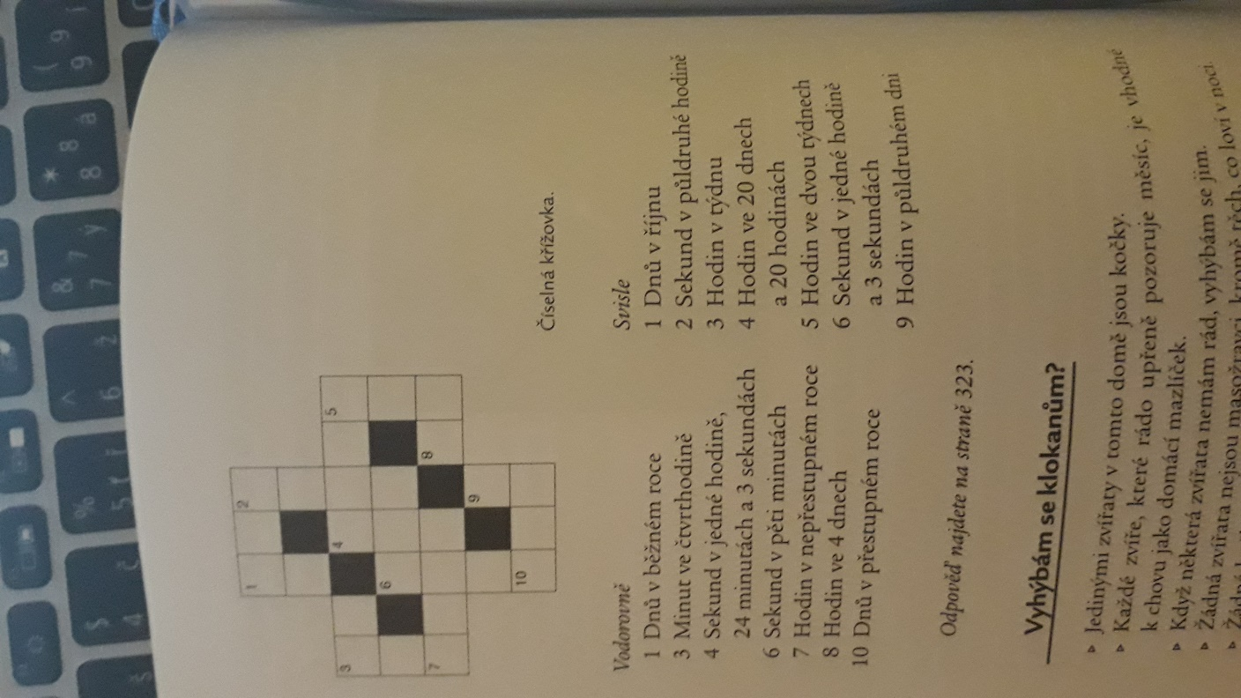

Papírky na čele (Novosecký, Křižanovič, Lečko, 777 matematických zábav a her)
Třem hráčům ukázali 5 papírků: tři bílé a 2 černé. Potom všem třem zavázali oči, každému nalepili na čelo bílý papírek a černý zničili. Jak všichni přišli na to, že mají na čele bílý papírek?
Dvě věže (Dudeney, Matematické hlavolamy a hříčky)
Toto je hra pro dva hráče. Každý má jednu věž. První hráč postaví svou věž na libovolné políčko šachovnice podle vlastní volby a druhý udělá totéž. Teď se střídají v tazích a účelem je zajmout soupeřovu věž. Při této hře ale nesmíte táhnout přes ohrožené pole, v tom případě jste také zajati.

